Entidad Dirección General de Correos y Telégrafos, Ministerio de
Comunicaciones, Infraestructura y Vivienda -CIV
Dirección 7a. Avenida 12-11 zona 1, Ciudad de Guatemala
Horario de atención 09:00 am- 17:00 pm
Director Ing. Javier Arturo Lobo Castillo
Encargado de actualización: Unidad de Control de Gestión y Unidad de Información
Pública
Fecha de actualización: 03 de marzo 2025
Mes que corresponde: febrero 2025

Decreto 57-2008 “Ley de Acceso a la Información Pública”

Artículo 10. Información pública de oficio

Inciso 28 “Las entidades e instituciones del Estado deberán mantener el informe actualizado sobre los datos relacionados con la pertenencia sociolingüística de los usuarios de sus servicios a efecto de adecuar la prestación de los mismos”, versión actualizada requerida por la Procuraduría de los Derechos Humanos -PDH

Versión con lenguaje inclusivo intercultural

Decreto 57-2008 Ley de Acceso a la Información Pública
Artículo 10. Información pública de oficio
Inciso 28. Las entidades e instituciones del Estado deberán mantener el informe actualizado sobre los datos relacionados con la pertenencia sociolingüística de los usuarios de sus servicios a efecto de adecuar la prestación de los mismos

Versión con lenguaje inclusivo intercultural, febrero 2025
Dirección General de Correos y Telégrafos

Contenido

Introducción

Enfoque lingüístico
- Elaboración del informe con el enfoque lingüístico requerido 1
- Cambios incorporados en el informe de enero 2025, primeras acciones
que se tomaron para actualizarlo 1
- Descripción de la recopilación exclusiva de datos lingüísticos 4
- Análisis de los datos recabados y descripción de adecuación del servicio postal 6
- Descripción de calidades de servidores 14
- Identificación institucional 14

- Periodicidad del informe 16

Enfoque desde la perspectiva del servicio postal (versión antigua del informe sin los idiomas nacionales incluidos)
- Población beneficiada del servicio postal brindado en las agencias del interior
del país (incluida la agencia postal de la ciudad capital) 17

- Descripción de la recopilación de los datos del servicio postal brindado en
Las agencias del interior del país (incluida la agencia postal de la ciudad capital) 17
- Análisis de datos 18
- Gráfica “Población Beneficiada por Región” 19
- Gráfica “Población Beneficiada por Género” 20
- Gráfica “Densidad de Piezas Postales por Destino” 21
- Gráfica “Comunidades lingüísticas atendidas” 22

- Bibliografía 23

Introducción

Informe de Pertenencia Sociolingüística
(Versión con lenguaje inclusivo intercultural)

El presente informe corresponde al inciso 28, “Pertenencia Sociolingüística”, del artículo 10 del Decreto 57-2008, Ley de Acceso a la Información Pública de la República de Guatemala. A partir de enero de 2025, la Dirección General de Correos y Telégrafos inició las modificaciones necesarias para la actualización de este informe, incorporando las recomendaciones emitidas por la Secretaría de Acceso a la Información Pública (SECAI) de la Procuraduría de los Derechos Humanos (PDH), de conformidad con la Guía para la Elaboración del Informe de Pertenencia Sociolingüística.

El informe de “Pertenencia Sociolingüística” se vincula directamente con el Decreto 19-2003, Ley de Idiomas Nacionales, normativa que reconoce los idiomas de los pueblos indígenas como parte esencial del patrimonio cultural de la Nación y establece la obligación del Estado de promover su uso en la prestación de los servicios públicos.

Los pueblos indígenas representan el 43.6 % de la población total de Guatemala y, de manera histórica, han enfrentado mayores desigualdades en el acceso al bienestar. Como pueblos y como personas, son titulares de derechos humanos individuales y colectivos, reconocidos en la Constitución Política de la República de Guatemala y en los instrumentos internacionales de derechos humanos ratificados por el Estado. Estos derechos colectivos son fundamentales para su identidad, su continuidad cultural, su bienestar y su desarrollo integral.

Reconocer la diversidad étnica y lingüística implica reconocer las distintas formas de identidad, organización social, cosmovisión y prácticas culturales de los pueblos que conforman Guatemala. En un contexto pluricultural y multiétnico, resulta fundamental producir información que permita visibilizar las condiciones y realidades de los pueblos indígenas desde un enfoque intercultural y de derechos humanos. En este esfuerzo han participado diversas agencias del Sistema de Naciones Unidas, entre ellas el Fondo de Población de las Naciones Unidas (UNFPA), la Oficina del Alto Comisionado de las Naciones Unidas para los Derechos Humanos (OACNUDH) y el Programa de las Naciones Unidas para el Desarrollo (PNUD).

Los pueblos Maya, Garífuna y Xinca se encuentran reconocidos jurídicamente en la Constitución Política de la República de Guatemala. Asimismo, a partir de la firma de los Acuerdos de Paz en 1996, el Estado los reconoció como pueblos, sujetos de derecho, y asumió el compromiso de promover su participación plena y de revertir las desigualdades estructurales que históricamente han afectado al país.

El Derecho de los Pueblos Indígenas a Usar su Propio Idioma

El derecho de los pueblos indígenas a la autoidentificación y al uso de sus propios idiomas se encuentra reconocido en diversos instrumentos internacionales ratificados por el Estado de Guatemala. El Convenio 169 de la Organización Internacional del Trabajo (OIT) fue el primer instrumento internacional en reconocer la importancia de la autoidentificación como criterio fundamental para el reconocimiento de los pueblos indígenas. Este derecho ha sido reafirmado en los pactos internacionales de derechos civiles y políticos, así como de derechos económicos, sociales y culturales.

Estos compromisos implican la obligación del Estado de garantizar condiciones que permitan a los pueblos indígenas acceder a los servicios públicos en sus propios idiomas, así como a una educación bilingüe e intercultural que respete y valore su identidad cultural y lingüística.
En su informe Latinoamérica indígena (2015), el Banco Mundial señala que la pérdida de los idiomas indígenas se encuentra estrechamente relacionada con situaciones de pobreza, exclusión social y limitada participación política. El mismo informe advierte que definir la identidad indígena únicamente a partir del uso del idioma puede profundizar las desigualdades que han contribuido al desplazamiento lingüístico.

En este contexto, los sujetos obligados —personas individuales o jurídicas, públicas o privadas, organismos, entidades, dependencias e instituciones del Estado— deben promover el uso y la incorporación de los idiomas de los pueblos indígenas en sus programas, servicios y procesos de atención, en cumplimiento del Acuerdo sobre Identidad y Derechos de los Pueblos Indígenas, suscrito en el marco de los Acuerdos de Paz de 1996.

El cumplimiento de este Acuerdo constituye un paso fundamental para el reconocimiento efectivo de la diversidad cultural y lingüística de Guatemala y para la construcción de un Estado verdaderamente pluricultural y multilingüe. En este sentido, la Dirección General de Correos y Telégrafos se encuentra implementando los cambios necesarios en el presente informe, con el propósito de reflejar el respeto y reconocimiento de los idiomas mayas, garífuna y xinca como parte viva de la identidad nacional. El contenido actualizado se incorporará de manera progresiva, como muestra del compromiso institucional con las comunidades lingüísticas del país.

Compromisos Institucionales

Con base en lo anterior, la Dirección General de Correos y Telégrafos expresa:

- Su compromiso, desde el servicio postal nacional, de promover el cumplimiento de los Acuerdos de Paz, el Acuerdo sobre Identidad y Derechos de los Pueblos Indígenas, la Ley de Idiomas Nacionales y el artículo 10, inciso 26, “Pertenencia Sociolingüística”, de la Ley de Acceso a la Información Pública, adoptando acciones que favorezcan el uso de los idiomas mayas, xinca y garífuna en las áreas donde se ubican las agencias postales en el interior del país.

- Su compromiso de brindar un servicio postal de calidad, inclusivo y culturalmente pertinente, en el marco del proceso de recuperación del correo nacional, conforme a lo establecido en el Código Postal 650, que reconoce al correo como un servicio público esencial para la población.

Decreto 57-2008 Ley de Acceso a la Información Pública
Artículo 10. Información pública de oficio
Inciso 28. Las entidades e instituciones del Estado deberán mantener el informe actualizado sobre los datos relacionados con la pertenencia sociolingüística de los usuarios de sus servicios a efecto de adecuar la prestación de los mismos

Versión con lenguaje inclusivo intercultural, febrero 2025
Dirección General de Correos y Telégrafos

- Elaboración del informe con el enfoque lingüístico requerido

El Departamento de Mercadeo y Ventas elaboró una encuesta (para el control de la atención al usuario) que se enfoca en su experiencia en las agencias postales departamentales (incluida la de la ciudad capital). Para fines de este informe sociolingüístico se utilizaron únicamente siete preguntas y fueron: Pregunta 7, 8, 9 y 10.

- Pregunta 7: El cliente atendido es: hombre, mujer, empresa
- Pregunta 8: Edad
- Pregunta 9: ¿A qué pueblo/etnia pertenece?
- Pregunta 10: ¿En qué idioma aprendió hablar?

- Descripción de la recopilación exclusiva de datos lingüísticos

Gráfica 1. Cifras por usuarios que hablan otros idiomas nacionales además del español

Fuente
Departamento de Mercadeo y Ventas, Dirección General de Correos y Telégrafos, febrero 2025

También se elaboró un cuadro que reúne la ubicación de las 37 agencias postales en el interior del país por región, municipio, departamento e idiomas nacionales que se hablan además del español/castellano.

Tabla 1. Ubicación de Agencias Postales en los departamentos del interior del país por región y otros idiomas nacionales que se hablan además del español/castellano
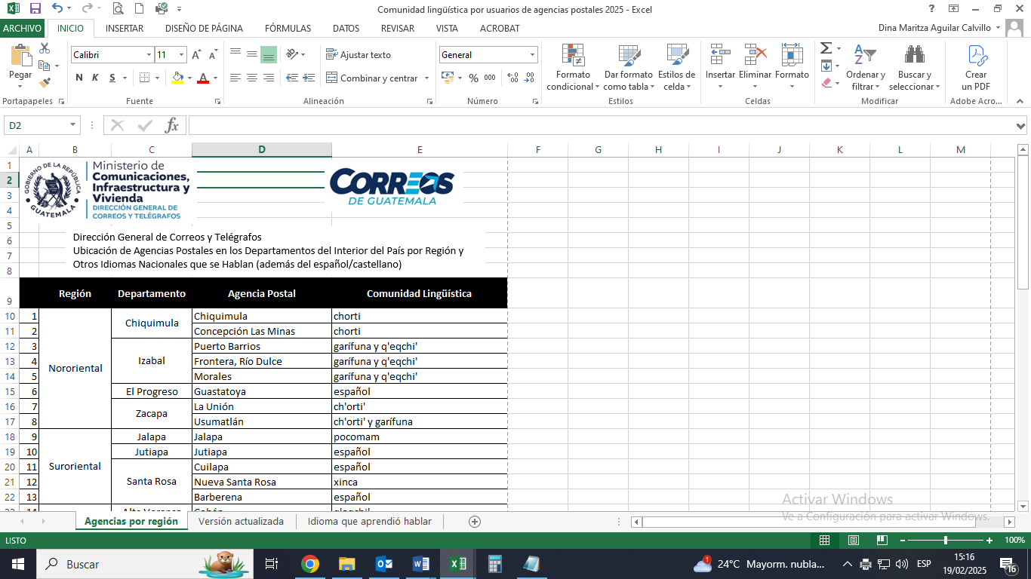
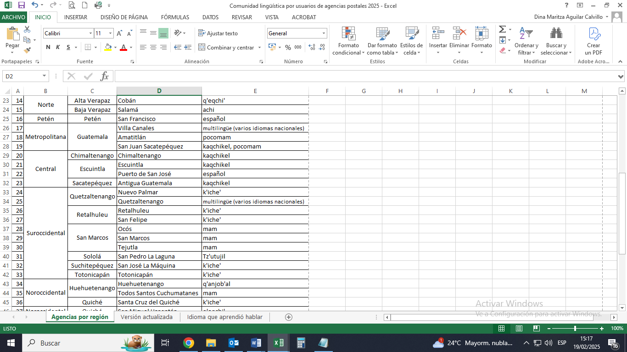
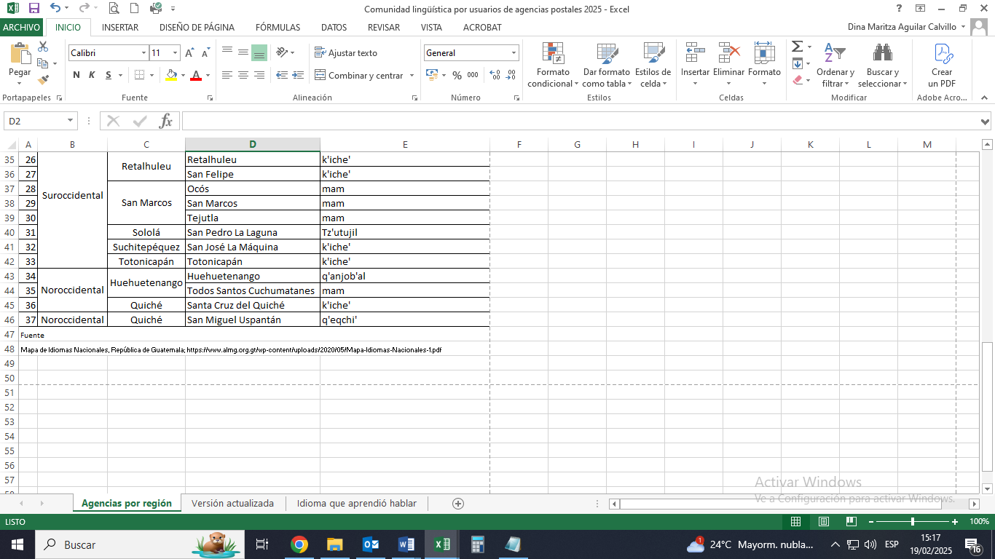
Fuente
Departamento de Operaciones Postales, Unidad de Información Pública de la Dirección General de Correos y Telégrafos y Mapa de Idiomas Nacionales, República de Guatemala
https://www.almg.org.gt/wp-content/uploads/2020/05/Mapa-Idiomas-Nacionales-1.pdf

- Análisis de los datos recabados y descripción de adecuación del servicio postal

La encuesta que se utilizó fue la que el Departamento de Mercadeo y Ventas preparó para sus funciones y consta de 28 preguntas, sin embargo, para fines de las Unidades de Control de Gestión y de la Unidad de Información Pública, se utilizaron únicamente 4 preguntas y fueron:

- Pregunta 7: El cliente atendido es: hombre, mujer, empresa
- Pregunta 8: Edad
- Pregunta 9: ¿A qué pueblo/etnia pertenece?
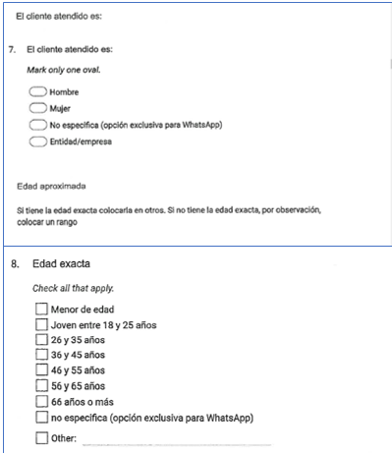
- Pregunta 10: ¿En qué idioma aprendió hablar?

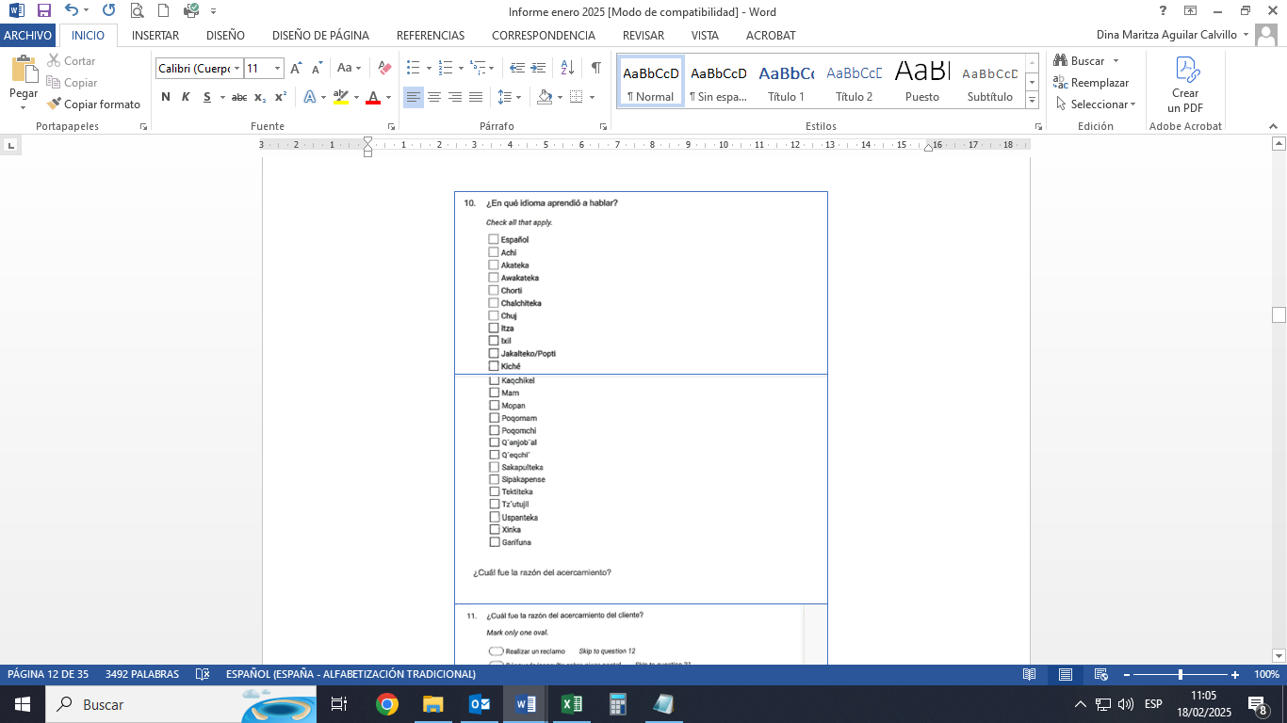
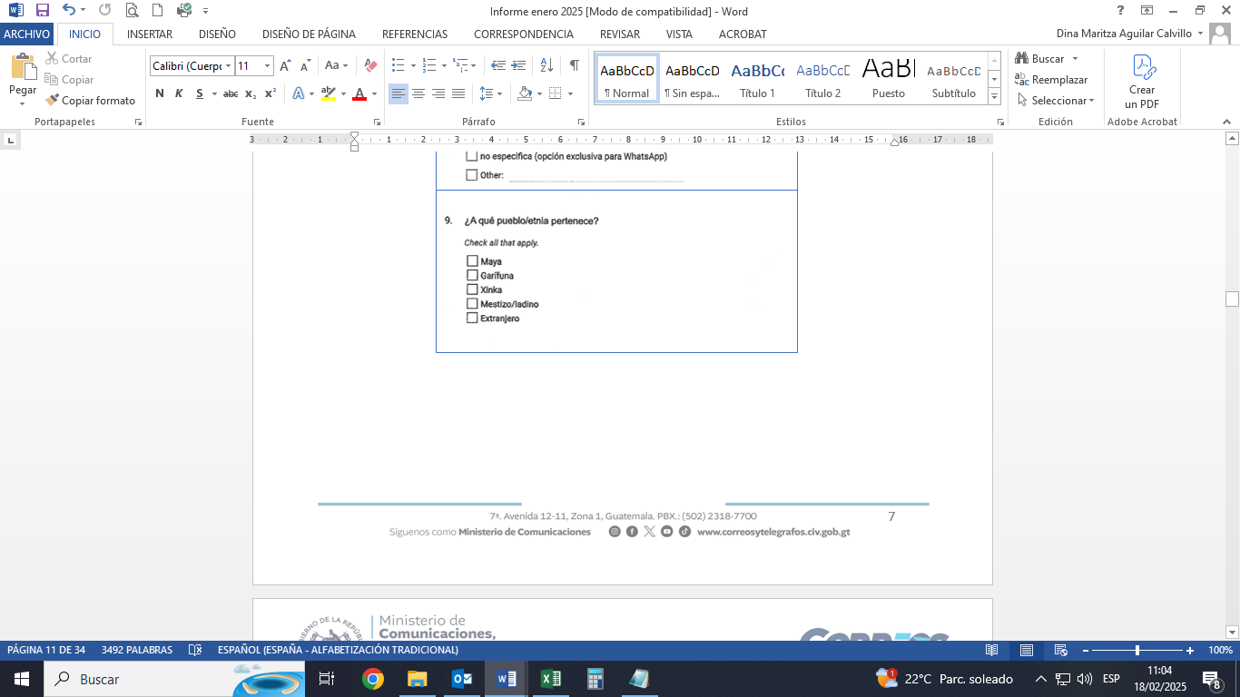

Fuente
Departamento de Operaciones Postales, Unidad de Información Pública de la Dirección General de Correos y Telégrafos y Mapa de Idiomas Nacionales, República de Guatemala

Recopilación exclusiva de datos lingüísticos

Gráfica 2. Población beneficiada por el servicio postal: Usuarios atendidos del 01 al 28 de febrero 2,025 en las Agencias Departamentales, Agencia Central, Call Center, Fardos Postales, WhatsApp y reclamos internacionales (CN08), trasladados directamente a la Unidad Internacional; que hablan español.

*Aplicación de mensajería instantánea para teléfonos inteligentes. Fuente: https://es.wikipedia.org/wiki/WhatsApp

Fuente
Departamento de Mercadeo y Ventas
Dirección General de Correos y Telégrafos, febrero 2025

Recopilación exclusiva de datos lingüísticos

Gráfica 2. Porcentaje de usuarios atendidos del 01 al 28 de febrero 2,025 en las Agencias Departamentales, Agencia Central, Call Center, Fardos Postales, Internacional y WhatsApp, que hablan español.

*Aplicación de mensajería instantánea para teléfonos inteligentes. Fuente: https://es.wikipedia.org/wiki/WhatsApp

Fuente
Departamento de Mercadeo y Ventas, Dirección General de Correos y Telégrafos, febrero 2025

Recopilación exclusiva de datos lingüísticos

Gráfica 3. Usuarios del servicio postal atendidos, por Género que hablan español; correspondiente al mes de febrero 2,025

Fuente
Departamento de Operaciones Postales y Departamento de Mercadeo y Ventas
Dirección General de Correos y Telégrafos, febrero 2025

4. Descripción de calidades de servidores

Para febrero 2025 aún no se cuenta con las calificaciones lingüísticas del personal que labora en las agencias postales en el interior, sin embargo, la Dirección General de Correos y Telégrafos se encuentra trabajando fuertemente en el proceso de la recuperación postal para un servicio digno.

5. Identificación institucional

La Dirección General de Correos y Telégrafos se encuentra actualmente en la fase de recuperación del servicio postal a nivel nacional. La misma incluye el remozamiento y acondicionamiento de las agencias postales en los Departamentos del país. Comprendemos que es un compromiso adquirido por el Estado de Guatemala desde los Acuerdos de Paz, la promoción y preservación de los idiomas mayas, xinca y garífuna; sin embargo, durante el proceso de acondicionamiento de las diferentes agencias postales aún no podemos publicar material impreso, audiovisual, etc. sino hasta concluir con los trabajos indicados.

Por otra parte, se obtuvo el tarifario de los servicios de traducción de la Academia de Lenguas Mayas.

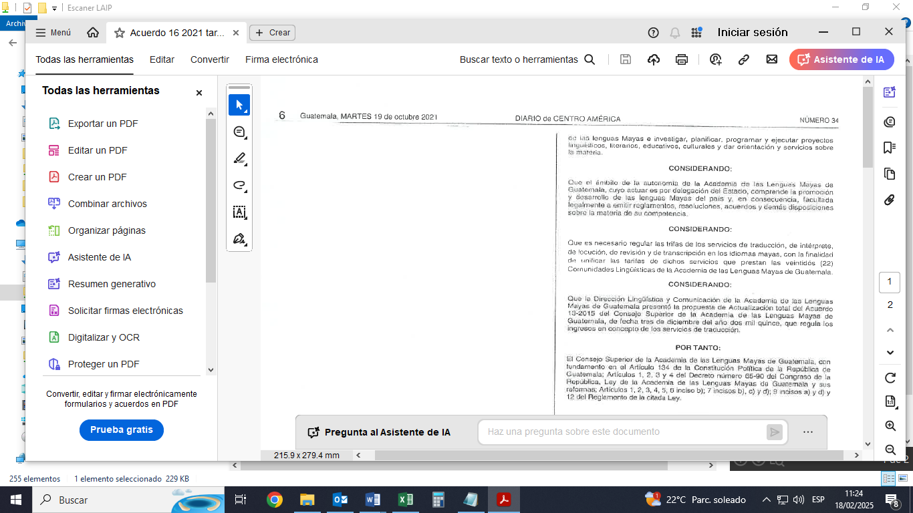
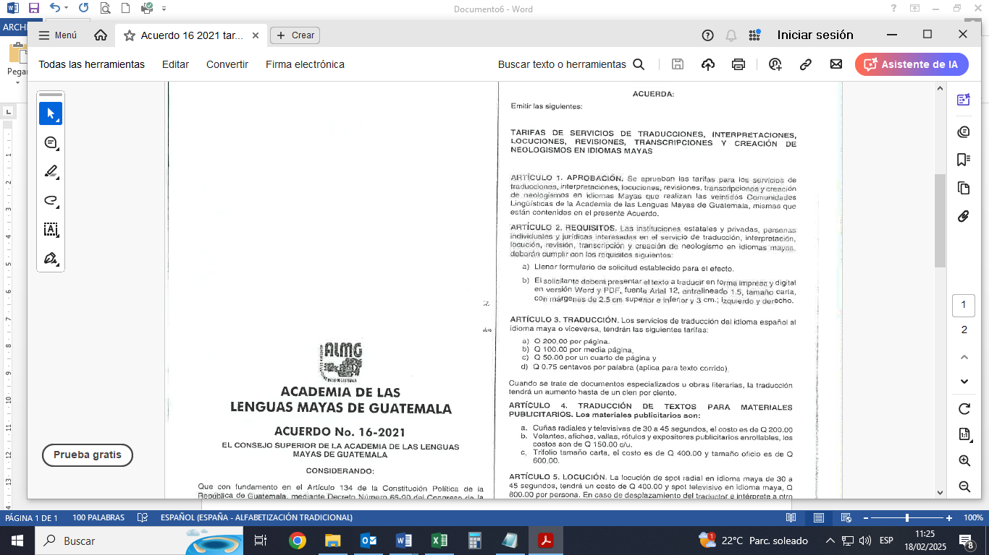
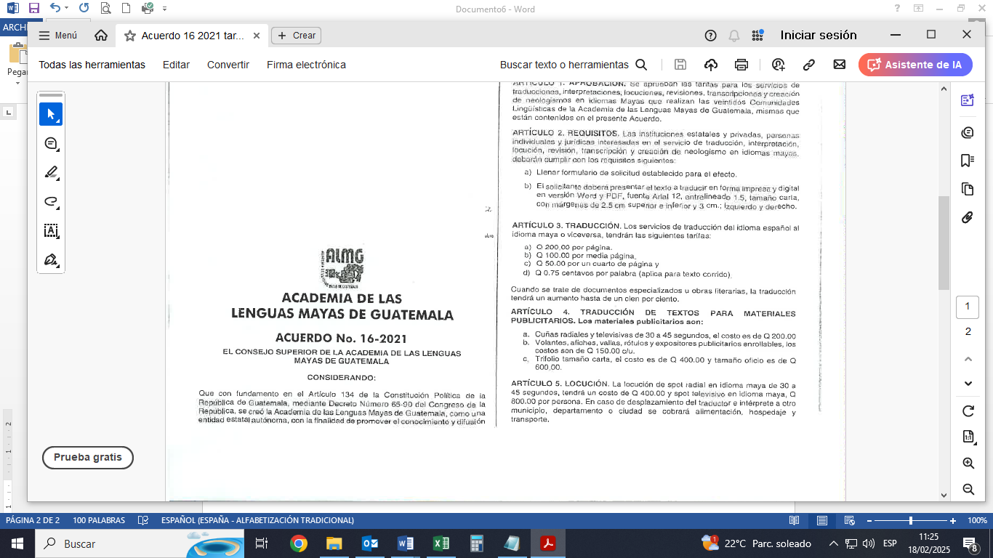
Acuerdo 16-2021
Diario de Centro América, 19 de octubre 2021
“Tarifas de servicios de traducciones, interpretaciones, locuciones, revisiones, transcripciones y creación de neologismos en idiomas mayas”

- Periodicidad del informe

En cumplimiento del Decreto 19-2003 “Ley de Idiomas Nacionales”, Artículo 10 indica que se deberán llevar registros, por lo que se interpreta que es una obligación permanente la publicación del informe de este informe, por lo que su publicación se realiza mensualmente en la página web institucional de la Dirección General de Correos y Telégrafos.

Según lo indicado en la “Guía para la Elaboración del Informe de Pertenencia Sociolingüística” elaborada por la Procuraduría de los Derechos Humanos –PDH, al final de cada año se deberá presentar un cuadro que refleje el recuento anual de los usuarios de los servicios postales atendidos, el idioma nacional en que aprendieron hablar (idiomas mayas, xinca y garífuna) y las agencias postales en las que fueron atendidos.

Enfoque desde la perspectiva del servicio postal (versión antigua del informe sin los idiomas nacionales incluidos)

- Población beneficiada del servicio postal brindado en las agencias del interior del país (incluida la agencia postal de la ciudad capital).

- Descripción de la recopilación de los datos del servicio postal brindado en las agencias del interior del país (incluida la agencia postal de la ciudad capital)

La Dirección General de Correos y Telégrafos presenta reportes estadísticos de la pertenencia étnica de los beneficiarios del servicio postal y desde el mes de septiembre 2022 se implementó una encuesta electrónica, la cual tiene como objetivo medir la valoración del servicio postal que tiene el usuario. A continuación, se presenta la boleta donde se registra la información que se reúne.
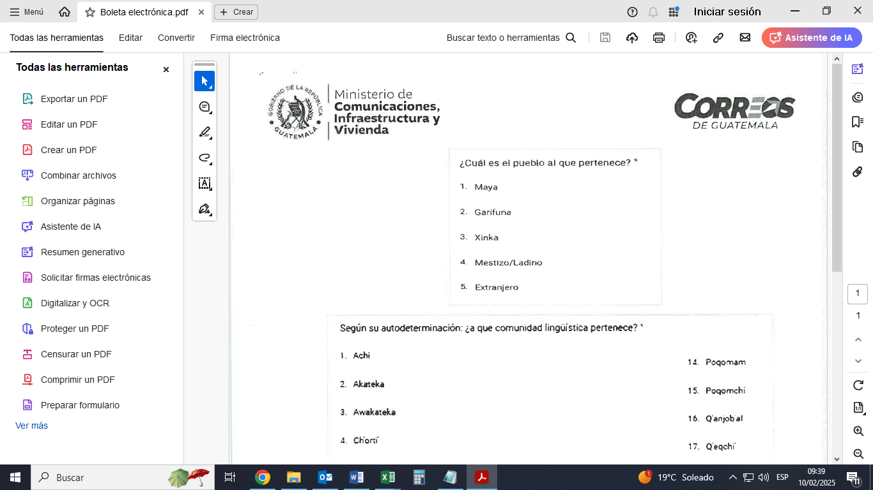
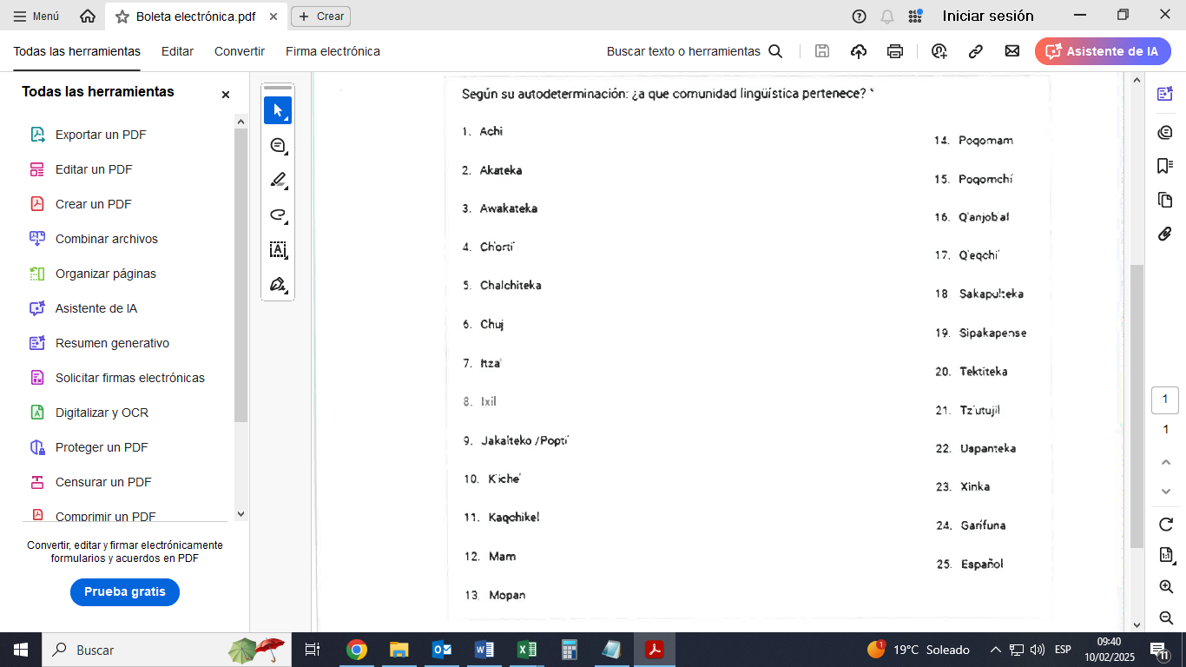
Imagen 1: Formato de la boleta electrónica

- Análisis de datos

En el mes de febrero 2025 la Dirección General de Correos y Telégrafos benefició a la población guatemalteca mediante la prestación del servicio postal y entrega de 56,134 piezas postales, tal como se evidencia en el cuadro 1.

Cuadro 1: Población beneficiada por entrega de piezas postales, correspondiente al mes de marzo 2025.

Mes |  | Piezas Postales Entregadas
Febrero |  | 56,134

La regionalización se ha realizado agrupando los destinos (municipios y cabeceras departamentales) de la siguiente manera:

Región | Destinos | Población Beneficiada
Metropolitana | Agencia Central zona 1 ciudad capital, Villa Canales, Amatitlán, San Juan Sacatepéquez | 39,263
Central | Antigua Guatemala, Chimaltenango, Escuintla, Puerto San José, Santa Lucía Cotzumalguapa | 3,881
Nor Occidente | Huehuetenango, Todos los Santos Cuchumatanes, Quiché, Uspantán, San Mateo Ixtatán, Nuevo Palmar | 1,452
Sur Occidente | Quetzaltenango, San Marcos, Tejutla, Ocós, Totonicapán, Retalhuleu, San Felipe, San Pedro La Laguna, San José La Máquina, San Juan Ostuncalco, San Lorenzo | 5,805
Nor Oriente | Salamá, Guastatoya, Cobán, Puerto Barrios, Morales, Chiquimula, La Unión, Usumatlán, Concepción Las Minas, Fronteras, San Francisco Petén | 3,802
Sur Oriente | Jutiapa, Jalapa, Cuilapa, Barberena, Nueva Santa Rosa | 1,931

Fuente
Departamento de Operaciones Postales
Dirección General de Correos y Telégrafos, febrero 2025

Por lo tanto, la población beneficiada del servicio postal de Correos y Telégrafos a nivel nacional se representa en la siguiente gráfica (valores absolutos):

Gráfica “Población Beneficiada por Región”

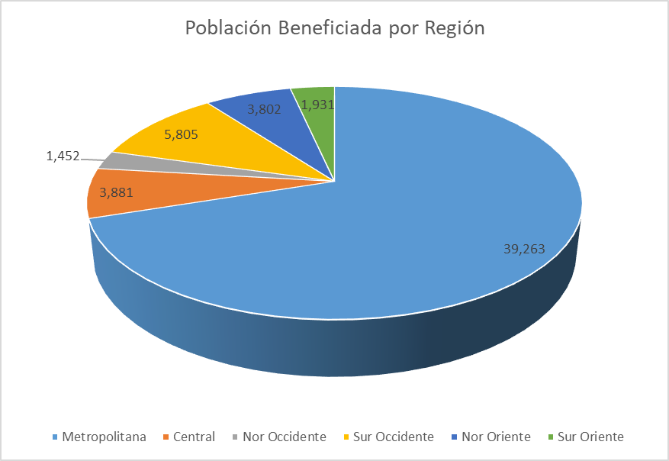

Fuente
Departamento de Operaciones Postales
Dirección General de Correos y Telégrafos, febrero 2025

Gráfica “Población Beneficiada por Género”

Del total de los beneficiados del servicio postal a nivel nacional, los porcentajes representativos de cada género, se pueden observar en la siguiente gráfica (Masculino 56%; Femenino 44% del total):

Fuente
Departamento de Operaciones Postales
Dirección General de Correos y Telégrafos, febrero 2025

Asimismo, en la siguiente gráfica se puede observar la densidad de piezas postales por cada una de las agencias y puntos de consolidación a nivel nacional (se listan únicamente las que representan más del 1.70 % del total):

Gráfica “Densidad de Piezas Postales por Destino”

Fuente
Departamento de Operaciones Postales
Dirección General de Correos y Telégrafos, febrero 2025

Según la pertenencia sociolingüística, los beneficiarios del servicio postal se agrupan según la siguiente gráfica, de acuerdo a los resultados preliminares de la nueva encuesta en las 39 agencias postales, correspondiente al mes de Febrero de 2,025.

Gráfica “Comunidades lingüísticas atendidas”

Fuente
Departamento de Operaciones Postales
Dirección General de Correos y Telégrafos, febrero 2025

- Bibliografía

  - Código Postal 650 de la República de Guatemala

  - Decreto 19-2003 Ley de Idiomas Nacionales

  - Decreto 57-2008 Ley de Acceso a la Información Pública

  - “Nuestras Voces por Nuestros Derechos”, Programa de las Naciones Unidas para el Desarrollo, PNUD; Naciones Unidas Derechos Humanos, Oficina del Alto Comisionado, Guatemala; Fondo de Población de las Naciones Unidas, UNFPA; página 35

  - "Diagnóstico Socioeconómico, Potencialidades Productivas y Propuestas de Inversión"
Municipio de Usumatlán, Departamento de Zacapa, Guatemala; marzo 2009, página 32; Informe General, Ejercicio Profesional Supervisado de la Facultad de Ciencias Económicas:
- Ménfil Osmar Mérida Salic
- Otto René Rivas García
- José Fernando Cortéz Hernández
- José Humberto López Rivera
- Alfredo Stanley Ardón Yon

  - Atlas lingüístico de Guatemala

  - Wikipedia
https://es.wikipedia.org/wiki/Estudio_descriptivo

  - Mapa de Idiomas Nacionales, República de Guatemala
https://www.almg.org.gt/wp-content/uploads/2020/05/Mapa-Idiomas-Nacionales-1.pdf

